CPEM N° 46
Departamento: Ciencias Biológicas.
Asignatura: Ciencias Biológicas IV.
Cursos y divisiones: 4°
Profesoras: Gabriela Vera 4° “C”
Soledad Contreras 4° “D”
Año Lectivo: 2020.

Les damos la bienvenida al año lectivo 2020.

Les proponemos estas actividades que serán resueltas con videos y material que seleccionamos.

Es importante que tengan en cuenta que las actividades mencionadas:
- Se realizarán en casa, por lo que deben venir resueltas a clases.
- Mientras desarrollan las actividades, o ven el video o realizan la lectura correspondiente, anoten sus dudas así podemos aclarar y debatir en el aula
- La resolución es obligatoria considerando calificar la responsabilidad y cumplimiento de cada estudiante.

Actividad N° 1

https://youtu.be/e8-MSY7XPqQ

- Luego de escuchar con atención el video, responder:
  - Ante esta pandemia, ¿qué dos formas de responder de la sociedad manifiesta el doctor Miroli? Explicar
  - ¿Que carceristicas en cuanto a su estructura, presenta el COVID-19?
  - ¿Por qué el jabón común es el mejor antiséptico para este virus?
  - ¿Cuánto tiempo permanece en nuestro cuerpo el virus? Comparar con otros virus que conocemos.
  - Ante el contagio de covid, ¿que acciones como familia debemos hacer?
  - El video menciona dos situaciones: PRUDENTE TEMOR - PATOLÓGICO TERROR. Puedes hacer una comparación en cuanto a sus consecuencias en las familias y en la población en general?

- Investigar en una página oficial de internet:
  - ¿Qué es la OMS? ¿Quiénes la integran? ¿Por qué son tan importantes los aportes que realizan sobre salud pública?
  - Diferenciar una endemia de una pandemia. Nombrar al menos 5 de cada una.
  - ¿Por qué el nuevo covid no afecta gravemente a los niños como lo hace con los adultos mayores o personas que tengan
Alguna enfermedad de base?

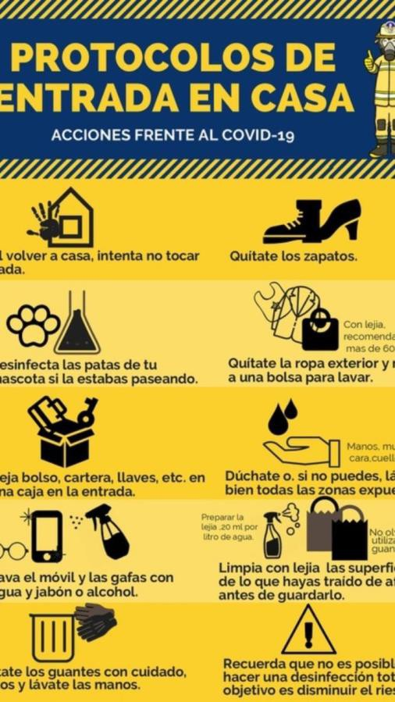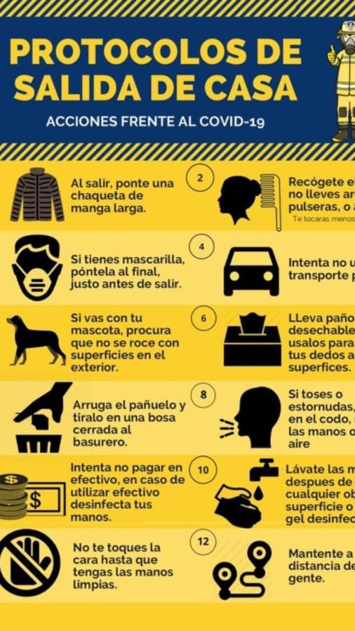Actividad N° 2

- Observando los protocolos:

  - ¿Qué acciones observan en común estos dos protocolos?
  - ¿Hay alguna indicación que desconocías? ¿Cuál/es?
  - A tu criterio: ¿Cuál es la indicación que más se transgrede? Justificar.
  - Que otra acción agregarías y porque?

Actividad N° 3

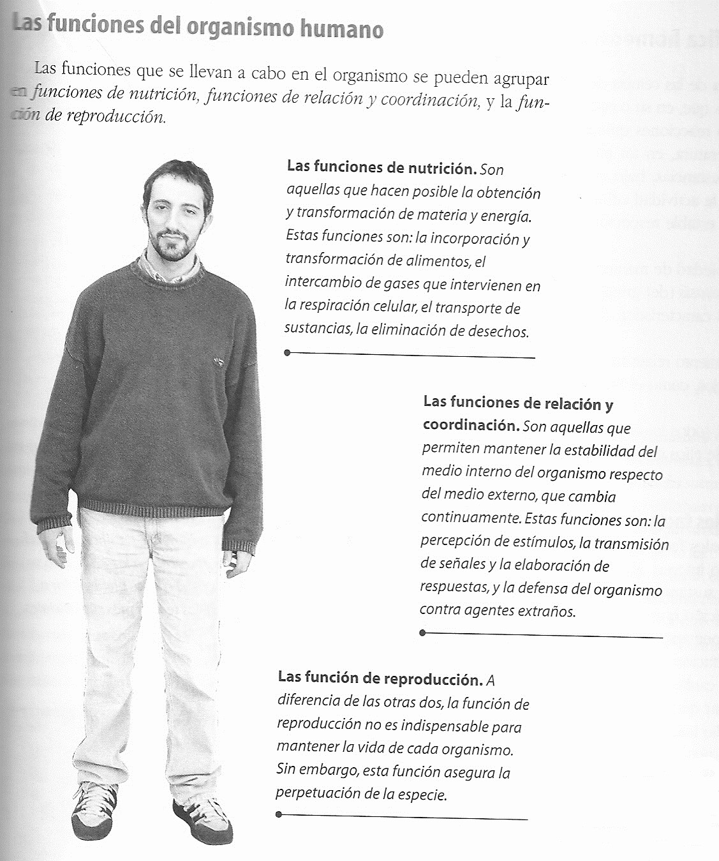

Las funciones de relación y coordinación: sistemas de órganos que las llevan a cabo

Entre los factores que pueden alterar el medio interno del organismo se pueden mencionar los permanentes cambios ambientales de naturaleza física y química, y la presencia de otros organismos, generalmente micros­ cópicos, que pueden desarrollarse en el interior del cuerpo y producir per­ turbaciones en su funcionamiento.
Si bien todos los sistemas de órganos participan en la regulación del
medio interno, los sistemas inmunológico , nervioso y endocrino son los que se especializan en las funciones de control y coordinación. Los siste­ mas muscular y esqu elético actú an en íntima relación con ellos.

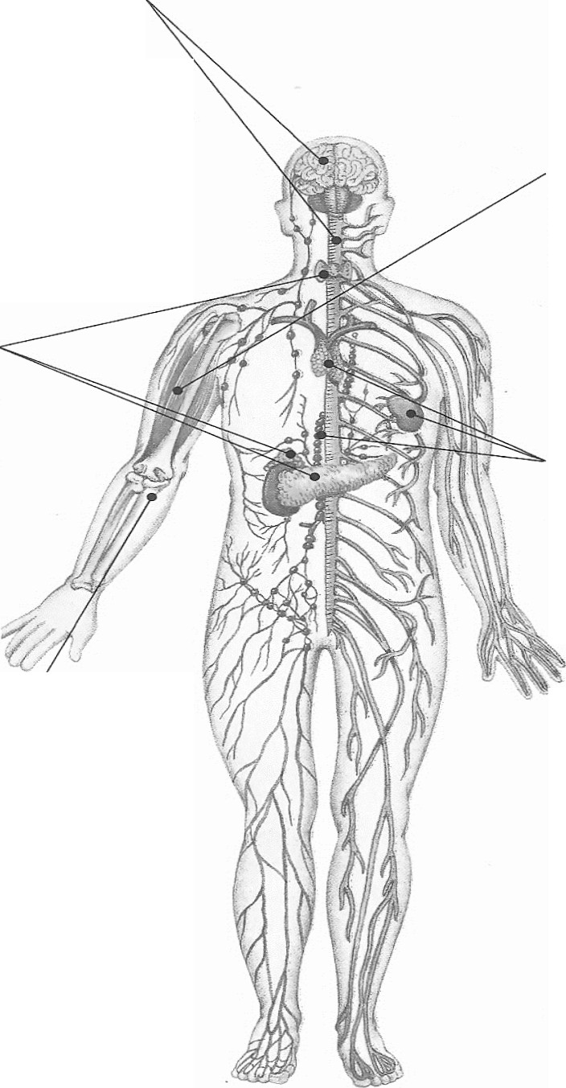
El sistema nervioso recibe estímulos, tanto externos como internos, los procesa
y los transforma en señales que transmite por todo el organismo. Según las señales recibidas, se elaboran las respuestas más adecuadas para mantener el equilibrio interno.

El sistema endocrino produce sustancias que actúan en la regulación de gran parte de los procesos vitales. En algunos casos, actúan desencadenando reacciones y, en otros casos, inhibiéndolas. Este sistema trabaja en íntima relación con los demás, principalmente con el sistema nervioso.

El sistema esquelético sostiene el cuerpo,protege ciertos órganos vitales y, en su trabajo conjunto con el sistema muscular, permite los movimientos y el desplazamiento. En algunos de los huesos que lo componen se producen células sanguíneas.

El sistema muscular hace posibles los movimientos del cuerpo y Jos de los órganos internos.

El sistema inmunológico reconoce aquellos agentes extraños y elabora respuestas que permitan eliminarlos.

Las funciones de relación.

ACTIVIDAD:
- Teniendo en cuenta las funciones del ser humano, elabora una red (detallando funciones, sistemas, etc.)
Ejemplo…
Funciones Vitales

Nutrición Regulación y control Reproducción

- Confecciona un cuadro comparativo de la función de regulación y control, detallando los sistemas que intervienen y las funciones de cada uno
- En cuanto a los sistemas de nutrición: describe cada uno de ellos, función que realizan, órganos que intervienen, esquema de cada uno y la relación que existe entre cada uno de ellos.

